INSTITUCION EDUCATIVA ATONIO NARIÑO COELLO – COCORA
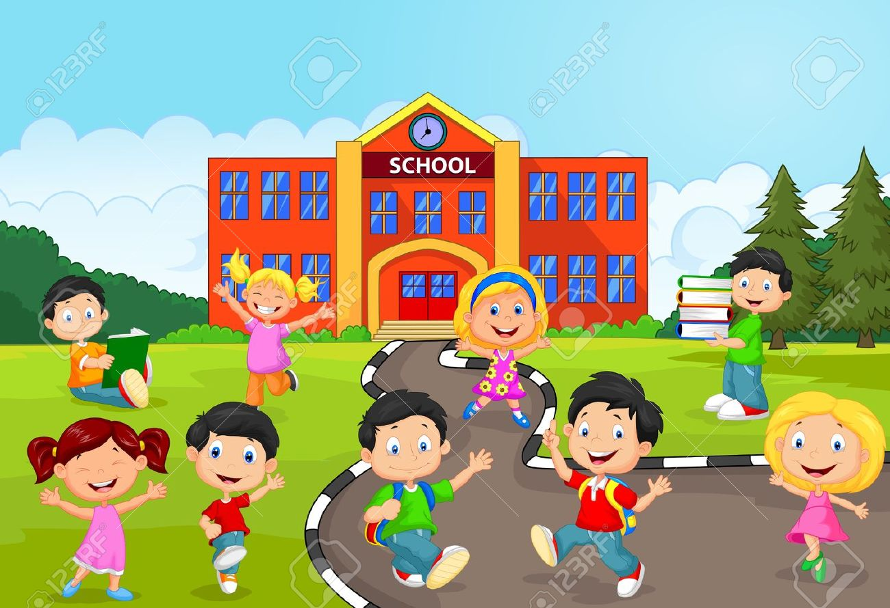

PLAN DE DIRECCION DE GRUPO

GRADO 10-1

DIRECTOR DE GRUPO HERNANDO MONTOYA ORTIZ

COELLO – COCORA

2021

INTRODUCCION

El plan de dirección de grupo es una herramienta que permite al docente conocer de cerca las realidades, y procedencia sociales, culturales y valores morales del rol en el que viven los estudiantes, lo cual le va a permitir de manera organizada, orientar estrategias y actividades que redunden en el aprendizaje y buen comportamiento de los educandos en la institución educativa.

La dirección de grupo se encuentra encaminada a establecer normas de convivencia entre estudiantes, docentes, administrativos y padres de familia. Como un proyecto común, con la difícil tarea de transformar la diversidad en un factor positivo de entendimiento mutuo.

La mayor ambición es que cada individuo sea capaz de conducirse como verdadero ciudadano, consciente de los problemas colectivos, y deseoso de participar en la vida cotidiana democrática.

La temática por seguir es el desarrollo en valores como: el respeto, la solidaridad, el compromiso y la responsabilidad.

También el director de grado hará un seguimiento del: rendimiento académico y de comportamiento de cada uno de los estudiantes a su cargo a través de planillas de control; atendiendo la política institucional de cero logros pendientes para el 2021.

1. OBJETIVOS GENERALES

- Reflexionar sobre sus hábitos, costumbres y habilidades en pro de orientar el proceso formativo del educando.
- Orientar y hacer seguimiento de actividades pedagógicas que contribuyan al enriquecimiento de los valores humanos, y que contribuyan a mejorar el ambiente escolar.
- Facilitar el desarrollo de acciones formativas en la creación de hábitos intelectuales al desarrollo del saber.
- Fomentar un ambiente de comunicación reflexivo y democrático al interior de nuestra aula de clase.
- Mejorar la identidad y el sentido de pertenencia hacia la institución
1.1. OBJETIVOS ESPECIFICOS

- Inculcar en los estudiantes los valores de la responsabilidad, tolerancia, respeto, solidaridad, convivencia y honestidad.
- Fomentar en los estudiantes el espíritu de la responsabilidad y el deseo de superación.
- Elaborar organizadamente las diferentes actividades a desarrollar durante el año lectivo.
- Crear espacios durante las direcciones de grado para dar paso a charlas y desarrollar talleres sobre valores esenciales que favorezcan la convivencia de aula. Utilizando en su totalidad el manual de convivencia.
- Identificar necesidades en lo disciplinario y académico según la prioridad, para establecer correctivos.
- Hacer un seguimiento y evaluación permanente de la evolución de conflictos y compromisos adquiridos, apoyándonos en el Coordinador de disciplina y de convivencia.
- Verificar fechas de recuperación de logros establecidas por la Coordinación y Rectoría de la institución que garanticen el cumplimiento de la meta institucional, de cero logros pendientes para el año 2021.

2. EL DIRECTOR DE GRUPO

El orientador de grupo es el docente que tiene bajo su cargo la responsabilidad directa en cuanto al éxito educativo en relación con un curso determinado.

MISION:

Su misión fundamental es la de orientar, dirigir y conducir a los estudiantes hacia las metas y fines de la educación.

2.2. FUNCIONES DEL DIRECTOR DE GRUPO

- Debe llegar al grupo con fe, optimismo y entusiasmo.

- Evita, abusar de la autoridad.

- Es amigo de los estudiantes, amable, servicial, brinda confianza para la acción. Se integra cada vez más al grupo.
- Es alegre, desarrolla actividades creativas y educativas para la integración del curso.

- Ayuda a la unidad del curso. Busca la participación masiva de todos los estudiantes.

- Sus charlas son amenas, no un regaño. Tiene una comunicación más oral que escrita. Rompe barreras, buscando el dialogo.
- Estimula los estudiantes y contribuye en el desarrollo integral de su personalidad.
- Es organizado. Crea comités de diversas actividades, buscando el mejoramiento del curso.
- Exige con amabilidad, orden y disciplina. Es exigente con los seleccionados a monitores.

- Es asesor y consejero frente a los problemas académicos, disciplinarios y socio-afectivos.
- Orienta ante los problemas que se presenta con los otros docentes. Se preocupa por el rendimiento académico de sus estudiantes.
- Escucha las inquietudes y conceptos de los alumnos
- Unifica criterios entre estudiantes y profesores.

3. DIAGNÓSTICO

El grado Diez 1 de la Institución Educativa Antonio Nariño cuenta a la fecha con 19 estudiantes. En promedio son jóvenes con edades comprendidas entre los 15 y los 17 años de edad, que en su gran mayoría viven en las diferentes veredas aledañas al Corregimiento de Coello - Cocora como son: La Loma, Morrochuzco, La Unión, Perico, Santa Isabel, San Rafael, El Porvenir, Ortega, Dantas, Gamboa y algunos pocos residen en el casco urbano; existe el siguiente porcentaje: 16,6% se ubican en la zona urbana y el 83,3% viven en la zona rural.
De género femenino hay 7 estudiantes correspondiente al 37,5% y 12 estudiantes de género masculino correspondiente al 62,5%.
La gran mayoría de estos alumnos tienen una condición antigua, pues realizaron el grado 6º en la institución. Hay que destacar que el grado diez 1 tiene algunos estudiantes nuevos, hay 2 estudiantes repitentes.
En cuanto a lo académico presentan dificultades como las siguientes: poca capacidad de análisis e interpretación, no tienen un hábito de estudio, poca concentración, no practican las matemáticas en su tiempo libre, se desconcentran fácilmente en las clases. Existe muy poco acompañamiento por parte de los padres de familia o acudientes, se está buscando alternativas de solución para mitigar este problema que adolece el grupo desde el año pasado.
4. JUSTIFICACIÓN

La dirección de grupo está enmarcada como una de las funciones docentes, y es deber de cada uno como docente de la Institución Educativa Antonio Nariño, cumplir con esta función cuando se es asignada.
La dirección de grupo permite al docente relacionarse más con sus alumnos y brindarles a estos la orientación y la ayuda cuando así se amerite. También esta permite tener un contacto más cercano con los padres de familia, a través de las reuniones de entrega de informes y otras que se consideren convenientes para la formación conjunta de los alumnos.
Esta dirección de grupo requiere por parte de los docentes un trabajo responsable que permita un seguimiento continuo de los logros o dificultades que presenta cada alumno en su determinado grupo.

5. HORARIO DEL GRADO DIEZ 1 AÑO 2021

 | LUNES | MARTES | MIERCOLES | JUEVES | VIERNES
1 | Geometría | Filosofía | Física | Química | Biología
2 | Artísitica | Filosofía | Física | Química | Química
3 | Informática | Matemáticas | Inglés | Ética | Edufísica
4 | Informática | Matemáticas | Inglés | Matemáticas | Edufísica
5 | Física | Castellano | Sociales | Estadística | Castellano
6 | C.E y P. | Castellano | Religión | Inglés | Castellano

6. RETOS Y EXPECTATIVAS EN EL AÑO ESCOLAR 2021

Las circunstancias especiales que nos ha dejado la llegada del coronavirus, desde el año pasado, nos forzó a vivir en aislamiento, ha hecho que modifiquemos y adaptemos todos los procesos principalmente la educación. La dirección de grado no es ajena esto y logra identificar elementos comunes en la gran mayoría de educandos que integran la institución educativa. Entre los más comunes encontramos:
- Junto a sus familias, pasan el aislamiento en una finca lejos del colegio y sin conexión a internet, la principal herramienta que, por estos días, los estudiantes requieren para poder continuar sus estudios.
- Preocupación por la calidad de la educación que reciben y los medios por los cuáles logran conseguirla.
- Las clases virtuales no satisfacen las necesidades del saber y muchas veces la mala recepción de las señales hacen que las clases no sean entendidas adecuadamente.
- Pereza y rabia producto de la desesperación por no poder entender temas.
- Fincas sin el servicio de electricidad la mayor parte del tiempo, sin poder recargar sus celulares y lograr conectarse.
- Los que no cuentan con servicio de internet deben solicitar las actividades en físico y desplazarse hasta la institución en donde recogerlas.
- Equipos electrónicos muchas veces compartidos con otros familiares o propiedad de sus padres.
- La principal preocupación de los padres es la inequidad y la vulneración al derecho a la educación que existe entre la vida urbana y la ruralidad para acceder a esa nueva forma de enseñar.
- Para la primera infancia ese sistema en línea no es posible y para niños entre los 6 y 9 años, su uso intensivo de tecnología se vio hasta ahora en medio de la pandemia, entonces no es fácil retener su atención y menos en materias que no sean de su interés.
- La formación virtual - según el Ministerio de Educación - contempla obligatoriamente el uso de tecnologías de la información, conectividad y por supuesto tutor en línea, material de consulta y trabajo independiente. Sin embargo, el sistema actual en Colombia implicó un modelo adaptado con urgencia para cubrir la demanda en formación académica, la cual para muchos educando estas afirmaciones son debatibles.
- Adicional a esto, no todos los docentes tienen formación adecuada para enseñar virtualmente y sus temáticas no están adaptadas a un sistema de educación en línea, esto genera que se cometan muchos errores en el proceso y que terminen afectando directamente al estudiante, dejando la calidad educativa a un lado y hasta generando problemas y discusiones entre docentes y estudiantes.
- Según la proyección del Gobierno Nacional es manejar un ‘Modelo de Alternancia’ que consiste en asistencia a las aulas de clase por días, con horarios y cantidad de estudiantes determinados; es decir, educación semipresencial que permita solucionar la brecha de calidad que hoy afecta a los estudiantes pero que garantice el aislamiento social entre ellos.
- Mientras el modelo de la alternancia se implementa a nivel nacional, en donde se garanticen las medidas de prevención en la Institución Educativa y en espera de los prontos resultados de una vacuna que progresivamente nos retorne a la “normalidad”, se planea seguir fortaleciendo los grupos de discusión y los de dirección de grado.
- Sin abandonar totalmente la esperanza de un pronto regreso, se realiza un cronograma de actividades que posee como meta fortalecer las relaciones personales entre todos los integrantes del grado Diez 1. Tales actividades se pueden resumir en las siguientes:

7. CRONOGRAMA DE ACTIVIDADES

ACTIVIDAD | FECHA | RESPONSABLE | LUGAR | RECURSOS
1. Dirección de grupo | En espera de | Directores de grupo | Aula de clases | Humanos, Tableros,
 | que se defina el  horario |  |  | Marcadores
2. Celebración del día | Marzo 8 | Directores de grupo | Aula de clases | Detalles
internacional de la mujer
3. Embellecimiento | Primer semestre | Directores de grupo | Aula de clases | Humanos,
del aula(Pintura de las paredes y/o mobiliario) | del año |  |  | Financieros
4. Día del alumno | Junio 8 | Consejo estudiantil, | Sede principal | Humanos,
 |  | Personero, Directores de grupo | y sedes anexas | Financieros
5. Día del amor y la | Septiembre 11 | Directores de grupo | Sede principal | Humanos,
amistad |  |  | y sedes anexas | Financieros
6. Salida despedida de | Noviembre 16 | Directores de grupo | Aún por definir | Financieros,
año escolar |  |  |  | humanos

8. ACTIVIDADES POR PERIODO DESDE DIRECCIÓN DE GRUPO

Periodo  académico | Metas de  mejoramiento | Acciones a  desarrollar | Fecha |  |  |  | Responsable | Evaluación
Primero | - Crear ambiente | -Manual de |  |  |  |  | -Director de
 | para convivir en | convivencia |  |  |  |  | grado. | Observador del
 | paz y unión- | -Pactos de aula. | ENERO |  | A |  | -Coordinador | alumno con sus
 | Fortalecer la | RESPETO: | ABRIL |  |  |  | Académico | respectivas notas y
 | reflexión y | -consigo mismo |  |  |  |  | -Convivencia | actas
 | participación libre | -con los demás |  |  |  |  | Escolar
 | y espontánea | -El debido |  |  |  |  | -Padres
 |  | proceso |  |  |  |  | -Estudiantes
 | -Que el ambiente de aula sea de unión y solidaridad
Segundo | -Crear ambiente | -Manual de |  |  |  |  | -Director de | Observador del
 | para convivir en | convivencia-Pactos | ABRIL |  | A |  | grado. | alumno con sus
 | paz y unión- | de aula. | JUNIO |  |  |  | -Coordinador | respectivas notas y
 | Fortalecer la | RESPETO, |  |  |  |  | Académico | actas
 | reflexión y | DEBERES |  |  |  |  | -Convivencia
 | participación libre | DERECHOS |  |  |  |  | Escolar
 | y espontánea | -consigo mismo |  |  |  |  | -Padres
 | -Fortalecer sentido de pertenencia | -con los demás el debido proceso. |  |  |  |  | -Estudiantes
Tercero | -Crear ambiente para convivir en paz y unión  -Fortalecer la reflexión y participación libre y espontánea  -Fortalecer sentido de pertenencia | -Manual de convivencia  -Pactos de aula. RESPETO, DEBERES DERECHOS  -consigo mismo  -con los demás  -El debido proceso. | JULIO SEPTI- EMBRE | A |  |  | -Director de grado.  -Coordinador  Académico  -Convivencia  Escolar  -Padres  -Estudiantes | Observador del alumno con sus respectivas notas y actas
Cuarto | -Crear ambiente | Manual de | OCTUBRE |  |  | A | -Director de | Observador del
 | para convivir en | convivencia-Pactos | Noviembre. |  |  |  | grado. | alumno con sus
 | paz y unión- | de aula. |  |  |  |  | -Coordinador | respectivas notas y
 | Fortalecer la | RESPETO, |  |  |  |  | Académico | actas
 | reflexión y | DEBERES |  |  |  |  | -Convivencia
 | participación libre | DERECHOS |  |  |  |  | Escolar
 | y espontánea | -consigo mismo |  |  |  |  | -Padres
 | -Fortalecer sentido de pertenencia | -con los demás El debido proceso. |  |  |  |  | -Estudiantes

